DOCUMENTO DE DISEÑO
Code-Trekking - Proyecto de Título
Histórico de Revisiones
Versión | Fecha | Descripción/cambio | autor
1.0 | 11/09/2026 | Inicio del documento | Ismael Horta - Danilo Gonzalez
1.1 | 01/11/2026 | Actualización del diseño según el código final: control de términos por servicio, pantalla de carga, botón atrás, modo sin conexión, colecciones configuración y nombresUsuario | Ismael Horta - Danilo Gonzalez

Información del Proyecto
Organización | Duoc UC. Escuela de Informática y Telecomunicaciones
Sección | 005-D
Proyecto (Nombre) | Code-Trekking
Fecha de Inicio | 11/09/2026
Fecha de Término | 26/11/2026
Patrocinador principal | code-trekking
Docente | Karla Roco Ramirez

Integrantes

Rut | Nombre | Correo
18.545.484-3 | Ismael Horta | is.horta@duocuc.cl
18.947.774-0 | Danilo Gonzalez | dana.gonzalezzc@duocuc.cl

1. Introducción
Este documento describe el diseño técnico de Code-Trekking, aplicación móvil orientada a personas interesadas en realizar trekking en la Región Metropolitana de Chile, que permite organizar salidas grupales mediante eventos con código de invitación, acceder a información centralizada de rutas, coordinarse a través de un foro por evento, registrar y exportar el recorrido mediante GPS, y disponer de un botón SOS que comparte la ubicación del usuario con sus contactos de emergencia.
El documento abarca la arquitectura de la solución (diagrama de arquitectura, de componentes y de comunicación entre servicios), el modelo de datos documental utilizado en Firebase, los diagramas de casos de uso, clases y secuencia de la funcionalidad principal, y el procedimiento de generación del ejecutable (APK) mediante GitHub Actions junto con las variables de entorno y los pasos para levantar el sistema.

Alcance Funcional del Sistema
El diseño descrito en este documento da soporte a las 78 historias de usuario del Product Backlog priorizado, organizadas en 12 épicas funcionales. La siguiente tabla resume el alcance, como contexto para los diagramas de arquitectura y de casos de uso.
# | Épica | Historias | Sprint
1 | Autenticación, Sesión y Seguridad Base | HU-01 a HU-12 | 5 y 6
2 | Cuenta, Términos y Perfil de Usuario | HU-13 a HU-22 | 7
3 | Panel de Administración (Contenido Base) | HU-23 a HU-31 | 8
4 | Gestión de Eventos de Trekking | HU-32 a HU-40 | 9
5 | Mapa y Trazado de Rutas | HU-41 a HU-45 | 10
6 | Registro de Ruta (Tracking GPS) | HU-46 a HU-50 | 11
7 | Contactos de Emergencia y Alerta SOS | HU-51 a HU-57 | 12
8 | Foro por Evento | HU-58 a HU-61 | 13
9 | Clima y Ubicación | HU-62 a HU-65 | 13
10 | Contenido Informativo | HU-66 a HU-70 | 14
11 | Pagos y Suscripciones con PayPal | HU-71 a HU-76 | 15
12 | Galería de Fotos | HU-77 a HU-78 | 14

2. Arquitectura

2.1 Stack Tecnológico
Code-Trekking está construido como una aplicación híbrida con Ionic y Angular, empaquetada mediante Capacitor para Android, y utiliza Firebase como backend. La siguiente tabla resume las principales tecnologías y librerías utilizadas, de acuerdo con las dependencias declaradas en package.json.
Capa | Tecnología | Uso en el proyecto
Frontend / UI | Angular 20, Ionic 8 | Framework de la aplicación y componentes de interfaz (páginas, formularios, navegación por tabs).
Empaquetado nativo | Capacitor 8 | Compila la app web como aplicación nativa Android y expone plugins nativos (cámara, geolocalización, filesystem, share, clipboard, haptics, status bar, keyboard, browser, app).
Geolocalización | @capacitor/geolocation,@capacitor-community/background-geolocation | Posición GPS en primer plano y en segundo plano, usada en el mapa, el tracking y la alerta SOS.
Mapas y rutas | leaflet, leaflet-routing-machine,leaflet-control-geocoder | Renderizado del mapa interactivo, trazado de rutas y geocodificación.
Backend | firebase, @angular/fire | Authentication, Firestore (base de datos documental, incluidas las fotos comprimidas en base64) y Hosting (página checkout-web).
UI complementaria | swiper, ionicons,@ionic/pwa-elements | Carrusel de consejos, iconografía y elementos para funcionalidades PWA (captura de fotos en web).
Reactividad | RxJS | Manejo de observables para datos en tiempo real (foro, eventos, estado de sesión).
CI/CD | GitHub Actions | Pipeline de compilación y generación automática de la APK de Android.

2.2 Diagrama de Arquitectura
El diagrama de arquitectura representa la estructura general de la aplicación y muestra cómo se organizan sus capas, componentes y servicios para trabajar en conjunto.
Capa | Carpeta / Componente | Responsabilidad
Presentación | src/app/pages, src/app/components, src/app/tabs | Contiene las páginas de Ionic/Angular, los componentes reutilizables y la navegación por pestañas. Gestiona la interfaz de la aplicación y la interacción con el usuario. Incluye la página not-found, que se muestra al acceder a una ruta inexistente (404), y la página error-page, que se muestra ante un error inesperado.
Control de acceso | src/app/guards | Contiene los guards de navegación, que controlan el acceso a las rutas según el estado de la sesión y los permisos del usuario (authGuard, noAuthGuard y adminGuard).
Lógica de negocio | src/app/core/services | Contiene los servicios que implementan y coordinan las funcionalidades de la aplicación, como seguridad, seguimiento de rutas y alertas SOS. También gestionan la comunicación con Firebase y los servicios externos. Incluye terminos.service (versión vigente de los términos y su aceptación), terminos-control.service (cuándo y cómo se exige la re-aceptación), tipo-cambio.service (tipo de cambio para los pagos), back-button.service (botón atrás de Android) y conexion.service (estado de la conexión a internet).
Interceptores HTTP | src/app/core/interceptors | Adjunta el token de sesión a las solicitudes HTTP dirigidas a servicios propios y cierra la sesión si la respuesta es un error 401. Excluye explícitamente las APIs externas (clima, geocodificación, rutas y teselas de mapa), a las que no se envía el token.
Modelos de datos | src/app/core/models | Definen las interfaces y estructuras TypeScript utilizadas para organizar y representar los datos de la aplicación.
Manejo global de errores | GlobalErrorHandler | Captura los errores no controlados de la aplicación y redirige al usuario a la página de error. Si el error se debe a que no hay internet, solo muestra un aviso "Sin conexión" y la persona sigue donde estaba.
Capa de datos | Firebase Authentication, Cloud Firestore y localStorage | Gestiona la autenticación de usuarios y el almacenamiento y consulta de información en Firestore, incluidas las fotos de perfil y de galería comprimidas en base64. localStorage guarda una copia local de la foto de perfil, la fecha de la última visita al foro y los contadores de límite de frecuencia por usuario. Sin conexión, la app lee los documentos desde la copia guardada en el dispositivo (firestore-utils).
Seguridad de datos | Firestore Security Rules | Define las reglas de seguridad que controlan qué operaciones de lectura y escritura pueden realizar los usuarios sobre los datos almacenados en Firestore.
Servicios externos | OpenWeatherMap, OpenRouteService, OSRM, Nominatim, OpenStreetMap, OpenTopoMap, Thunderforest, Esri/ArcGIS, PayPal, open.er-api.com y Wikiloc | Proporcionan información meteorológica (OpenWeatherMap), cálculo de rutas (OpenRouteService y OSRM), geocodificación (Nominatim) y capas de mapa base, terreno, topográfica y satelital (OpenStreetMap, OpenTopoMap, Thunderforest y Esri/ArcGIS). PayPal procesa los pagos de suscripción mediante su SDK en la versión web y mediante una página de checkout alojada en Firebase Hosting en la versión nativa. open.er-api.com entrega el tipo de cambio. Wikiloc se usa solo como enlace o página embebida, sin integración por API. La comunicación se realiza mediante HTTPS/TLS.

Las imágenes se almacenan comprimidas en formato base64 directamente en los documentos: la foto de perfil en el campo fotoBase64 de usuarios y cada foto de la galería en el campo imageUrl de galeriaFotos. El código incluye un punto de migración a Firebase Storage para versiones futuras.

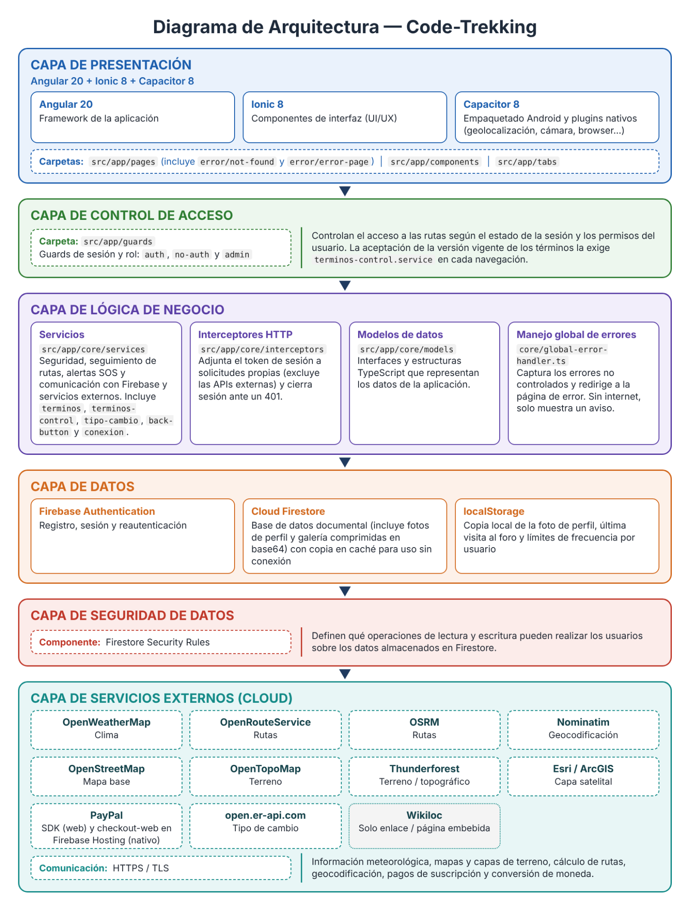

2.3 Diagrama de Componentes
Este diagrama detalla los componentes internos de la aplicación Angular/Ionic, organizados en las mismas capas que el diagrama de arquitectura: Presentación, Control de acceso, Lógica de negocio e Infraestructura externa. Cada componente indica de qué otros componentes o servicios depende, siguiendo un flujo de dependencias entre capas.
Las páginas se presentan en agrupaciones lógicas (Autenticación, Usuario, Eventos y foro, Mapa, Pagos, Galería y Administración) para facilitar la lectura.
La siguiente tabla lista los componentes reales del repositorio, agrupados por tipo:
Grupo | Componentes
Páginas de autenticación (pages/auth) | login, register
Páginas de usuario (pages/users) | home, profile, settings, eventos, crear-evento, evento-detalle, foro, lista-foros, mapa, galeria, pagos
Páginas de administración (pages/admin) | dashboard
Shell de navegación | tabs (incluye el botón SOS)
Páginas de error (pages/error) | error/not-found (ruta inexistente, 404), error/error-page (error inesperado)
Componentes reutilizables | manual-supervivencia, terminos-modal (declarado en app.module)
Guards (guards) | auth.guard, no-auth.guard, admin.guard
Interceptores (core/interceptors) | auth.interceptor
Servicios del núcleo (core/services) | auth, session, security, sos, terminos, terminos-control, time, tracking, weather, weather-global, lugar, evento, consejo, manual, kit-primeros-auxilios, kit-supervivencia, galeria-fotos, foto, tipo-cambio, back-button, conexion
Manejo global de errores | GlobalErrorHandler (core/global-error-handler.ts, redirige a error-page)
Utilidades (core/utils) | error-utils (códigos de error y detección de errores de carga y de conexión), firestore-utils (lectura con respaldo en caché)
Configuración | environment.ts (claves de APIs, configuración de Firebase y PayPal)

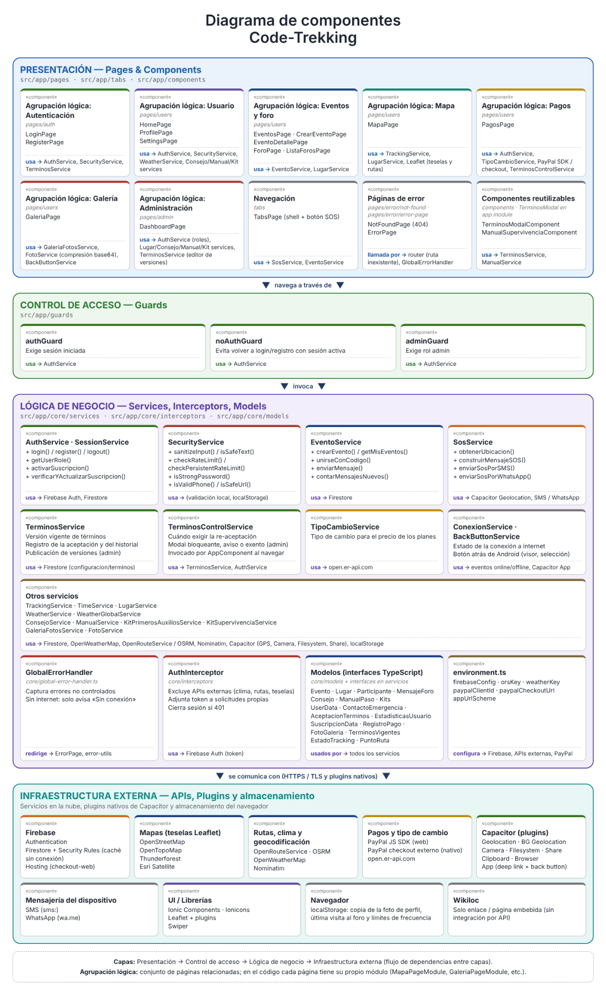

2.4 Diagrama de Comunicación entre Servicios
El diagrama representa el recorrido del usuario por Code-Trekking y la comunicación entre la aplicación, Firebase y los servicios externos.
Los aspectos más importantes son:
1. Autenticación y roles: El usuario puede registrarse, iniciar sesión o recuperar su contraseña mediante Firebase Authentication. Luego, Firestore identifica si corresponde a un usuario normal o administrador. El administrador debe reautenticarse para acceder a los paneles de administración.
2. Términos y condiciones: Los usuarios deben tener aceptada la versión vigente de los términos y condiciones. Si el administrador publica una nueva versión, quien no tiene un pago vigente debe aceptarla para seguir usando la app, y quien sí lo tiene recibe un aviso sin perder su acceso; el administrador queda exento.
3. Servicios principales: La aplicación utiliza Firebase Firestore para almacenar y sincronizar información, como eventos, perfiles, mensajes del foro, contactos de emergencia y suscripciones. También permite guardar fotografías de perfil y galería en formato base64.
4. Servicios externos y geolocalización: Se integran APIs de clima, mapas y rutas. La geolocalización permite obtener la ubicación del usuario, registrar recorridos GPS, exportarlos a GPX y enviar alertas SOS mediante SMS o WhatsApp.
5. Administración: El administrador puede gestionar usuarios, roles, lugares, consejos, kits, manuales y estadísticas globales desde un panel exclusivo.
6. Suscripciones y pagos: El acceso a la galería requiere una suscripción activa. Los pagos se realizan mediante PayPal, utilizando el SDK en la versión web o un checkout externo en la aplicación nativa. Una vez validado el monto, se registra el pago en Firestore y se activa la suscripción.
7. Manejo de errores: La aplicación contempla páginas específicas para rutas inexistentes (404) y errores inesperados.
Consideración técnica importante: La validación del pago se realiza desde el cliente, ya que el proyecto no cuenta con un backend propio para verificar las transacciones directamente con la API de PayPal.
Los principales puntos de integración externa, con el servicio o SDK utilizado y su propósito, son:
Servicio | Integración | Propósito
Firebase Authentication | @angular/fire/auth | Registro, inicio de sesión, recuperación de contraseña, reautenticación del administrador, cambio de contraseña, eliminación de cuenta y cierre de sesión.
Firebase Firestore | @angular/fire/firestore | Base de datos documental: usuarios y roles, aceptación de términos, eventos, foro, lugares, consejos, manual, kits, contactos de emergencia, galería, suscripciones y pagos, además de las fotos de perfil y de galería, comprimidas en base64.
Firebase Storage | @angular/fire/storage | No se utiliza actualmente: las fotos de perfil y de galería se guardan comprimidas en base64 en Firestore.
Capacitor Geolocation | Plugin nativo de Capacitor | Ubicación del usuario para el clima, el registro de ruta por GPS y la alerta SOS.
OpenWeatherMap | API REST (WEATHER_API_KEY) | Temperatura, descripción, humedad y viento según la ubicación del usuario.
OpenRouteService | API REST (ORS_KEY) | Cálculo de rutas con distancia, tiempo estimado e instrucciones paso a paso para el mapa.
Thunderforest | Teselas de mapa (THUNDERFOREST_KEY) | Capas de mapa de terreno y topográfico en Leaflet.
PayPal | PayPal JS SDK / Capacitor Browser | Procesamiento de pagos de suscripción, en la app (web) o vía checkout-web + deep link codetrekking:// (nativo).
SMS / WhatsApp | Enlaces nativos (tel:, sms:, wa.me) | Envío del mensaje de alerta SOS, con la ubicación, a los contactos de emergencia.

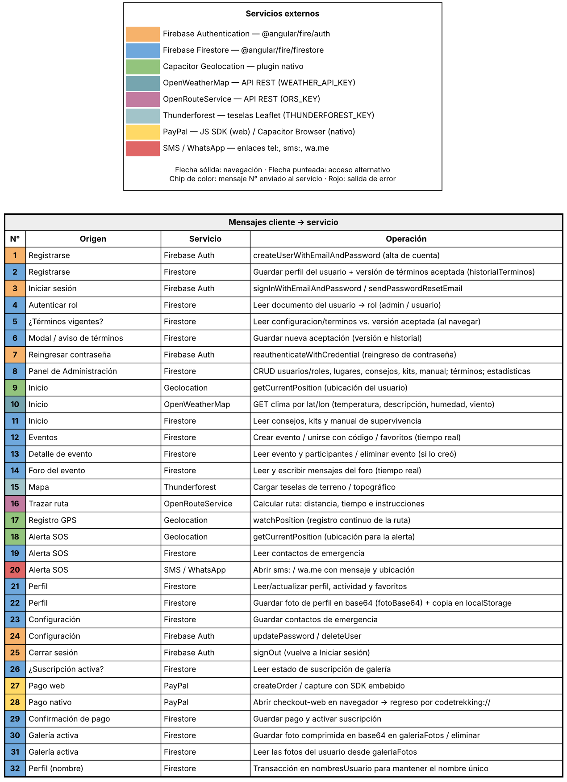
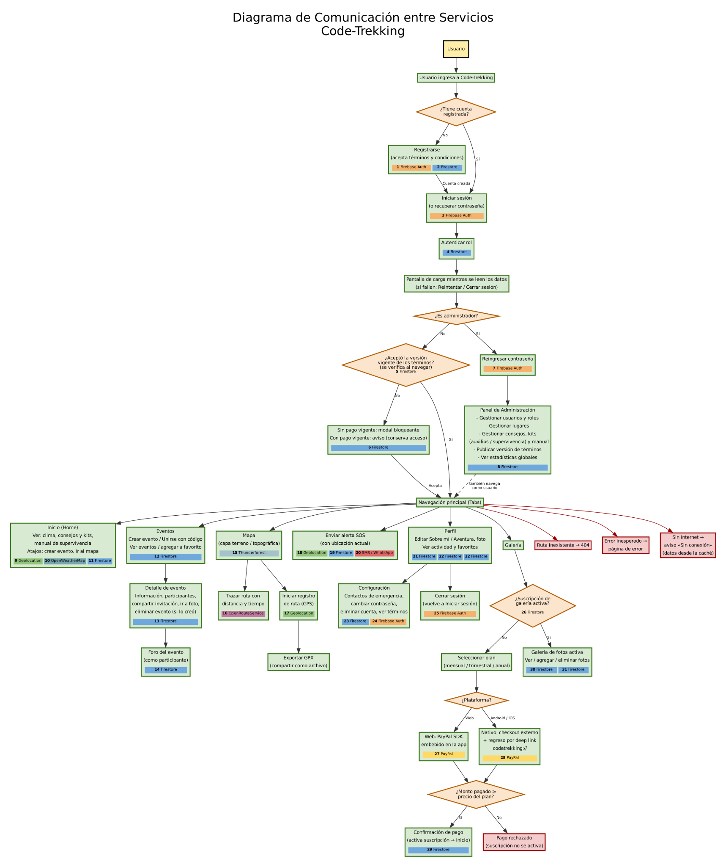

2.5 Modelo de Datos (Modelo documental de Firebase)
Firestore es una base de datos NoSQL orientada a documentos: la información se organiza en colecciones de documentos en lugar de tablas relacionales, y las relaciones entre entidades se mantienen mediante identificadores de referencia (por ejemplo, el uid del usuario o el id del evento) almacenados como campos dentro de cada documento, en lugar de llaves foráneas. Las colecciones y sus campos corresponden a las interfaces TypeScript definidas en core/models/evento.model.ts y en los servicios del núcleo (core/services), las colecciones configuración y nombresUsuario son documentos de apoyo manejados por terminos.service y auth.service.
Colección | Interfaz | Campos principales
usuarios(id = uid) | UserData | uid, email, nombre, rol ('admin' | 'user'), fotoBase64, estado, sobreMi, ocupacion, lugarSonado, mascotas, actividadesFavoritas, trekkingFavorito, proximoDesafio, preguntaSeguridad, respuestaSeguridad, contactosEmergencia (ContactoEmergencia[]), ultimoCambioNombre, estadisticas (EstadisticasUsuario), terminosAceptados, fechaAceptacionTerminos, versionTerminos, historialTerminos (AceptacionTerminos[]: versión y fecha de cada aceptación), suscripcion (SuscripcionData).
usuarios/{uid}/pagos(subcolección) | RegistroPago | monto, plan ('mensual' | 'trimestral' | 'anual'), ordenId, fechaPago, uid.
configuracion/terminos (documento) | TerminosVigentes | version, fechaPublicacion, resumenCambios, introduccion, secciones ({numero, titulo, contenido}[]), publicadoPor. Lo publica el administrador y define la versión vigente.
configuracion/terminos/versiones (subcolección) | TerminosVigentes | Historial de cada versión publicada de los términos (id vX_Y).
nombresUsuario(id = nombre normalizado) | — | uid del dueño del nombre. Índice que garantiza que cada nombre de usuario sea único, ya que un usuario normal no puede consultar la colección usuarios.
eventos | Evento | id, nombre, descripcion, fecha, hora, lugarId, lugar (Lugar embebido), creadoPor ({uid, nombre}), codigoInvitacion (TRK-XXXXXX), privado, participantes (string[] de uids), participantesInfo (Participante[]), creadoEn, ultimoMensaje (previsualización del foro).
eventos/{id}/foro(subcolección) | MensajeForo | id, texto, autorUid, autorNombre, creadoEn.
lugares | Lugar | id, nombre, informacion, altitud, dificultad ('Baja'…'Alta - Muy Alta'), distanciaKm, tiempoEstimadoHoras, equipamiento (string[]), DireccionPuntoInicio, latitud, longitud, requiereRegistroAcceso, requiereGuiaMontana, requierePagoEntrada, valorEntrada, requiereHorarioVisita, horarioVisita ({apertura, cierre}), requierePermiso, requiereMasInformacion, MasInformacion ({Texto, URL, Otro}), mapaRutaUrl.
consejos | Consejo | id, titulo, descripcion, creadoEn.
manual_supervivencia | ManualPaso | id, titulo, descripcion, icono, orden, creadoEn.
kit_primeros_auxilios | KitPrimerosAuxilios | id, nombre, descripcion, items (string[]), creadoPor, fechaCreacion.
kit_supervivencia | KitSupervivencia | id, nombre, descripcion, items (string[]), creadoPor, fechaCreacion.
galeriaFotos | FotoGaleria | id, uid, nombreUsuario, imageUrl, fechaSubida.

Ejemplo de documento de la colección eventos, tal como se almacena en Firestore:
{
"nombre": "Travesía Cerro Provincia",
"descripcion": "Salida de fin de semana, nivel intermedio",
"fecha": "2026-10-18",
"hora": "08:00",
"lugarId": "abc123",
"creadoPor": { "uid": "uid_usuario1", "nombre": "Usuario Ejemplo 1" },
"codigoInvitacion": "TRK-7F3K9A",
"privado": true,
"participantes": ["uid_usuario1", "uid_usuario2"],
"participantesInfo": [
{ "uid": "uid_usuario1", "nombre": "Usuario Ejemplo 1" },
{ "uid": "uid_usuario2", "nombre": "Usuario Ejemplo 2" }
],
"creadoEn": "Timestamp"
}
Ejemplo de documento de la colección usuarios:
{
"uid": "uid_usuario2",
"email": "usuario@ejemplo.cl",
"nombre": "Usuario Ejemplo 2",
"rol": "user",
"estado": "Con ganas de una travesía",
"contactosEmergencia": [
{ "nombre": "Contacto 1", "telefono": "+56912345678" }
],
"terminosAceptados": true,
"fechaAceptacionTerminos": "2026-08-14",
"versionTerminos": "1.0",
"estadisticas": { "eventosCreados": 3, "eventosCreadosMes": 1, "ultimoMes": "2026-10" },
"suscripcion": { "activa": false, "plan": null, "fechaInicio": "", "fechaVencimiento": "" }
}

2.6 Seguridad y Buenas Prácticas
La seguridad de la aplicación se apoya en tres niveles: las reglas de seguridad de Firestore en el servidor, los guards de navegación y el servicio security.service.ts en el cliente, de acuerdo con las historias de usuario HU-05, HU-06, HU-09, HU-10, HU-11 y HU-12 del Product Backlog:
- Sanitización de entradas: limpia los textos ingresados para prevenir ataques XSS.
- Control de frecuencia: limita acciones como iniciar sesión, crear eventos, enviar mensajes y modificar cuentas para evitar abusos.
- Control de acceso: utiliza guards para restringir rutas según la sesión y el rol del usuario, incluyendo el panel de administración y la aceptación de términos y condiciones.
- Seguridad de Firestore: aplica reglas en el servidor para controlar quién puede leer y modificar los datos.
- Validación de datos: verifica información crítica como coordenadas GPS, correos, teléfonos y direcciones URL.
- Manejo de errores: incorpora una página 404, captura errores generales y permite continuar utilizando datos guardados cuando no hay conexión.
- Protección de credenciales: almacena las claves de servicios externos en archivos .env y secretos de GitHub, evitando incluirlas en el repositorio.

3. Diagramas

3.1 Casos de Uso
El diagrama de casos de uso representa las interacciones entre los actores del sistema y sus principales funcionalidades, agrupadas según las épicas del Product Backlog. Participan tres actores:
- Usuario: utiliza las funcionalidades generales de la aplicación.
- Administrador: hereda todos los casos de uso del Usuario (relación de generalización) y además accede al panel de administración.
- PayPal: actor externo que participa únicamente en el pago de la suscripción.
Algunos casos de uso incluyen comportamientos que el sistema ejecuta de forma automática y obligatoria como parte de ellos. Estos comportamientos se representan con relaciones <<include>>. Los casos de uso por actor son los siguientes:
Actor | Épica | Casos de uso principales
Usuario | Autenticación y Cuenta | Registrarse, iniciar sesión, recuperar contraseña, cerrar sesión, cambiar contraseña y eliminar cuenta, aceptar y consultar términos y condiciones. La aceptación de términos se realiza al registrarse y se solicita nuevamente cuando el administrador publica una versión que el usuario aún no ha aceptado (de forma obligatoria si no tiene pago vigente).
Usuario | Perfil de Usuario | Ver y editar perfil, cambiar foto y estado de ánimo, gestionar favoritos, ver estadísticas de actividad.
Usuario | Contactos de Emergencia y SOS | Gestionar contactos de emergencia, llamar o enviar SMS, activar la alerta SOS.
Usuario | Gestión de Eventos de Trekking | Crear evento, unirse por código, ver “Mis eventos”, ver detalle, compartir código, abandonar o eliminar evento, marcar favorito.
Usuario | Foro por Evento | Enviar mensajes al foro y ver el contador de mensajes nuevos. El organizador del evento puede eliminar mensajes.
Usuario | Mapa y Tracking GPS | Ver mapa con capas, trazar ruta entre dos puntos, registrar el recorrido (también en segundo plano) y exportarlo en formato GPX y compartirlo como archivo.
Usuario | Clima y Ubicación | Consultar el clima actual y el nombre de la ubicación.
Usuario | Contenido Informativo | Ver consejos, manual de supervivencia y kits de primeros auxilios y de supervivencia.
Usuario | Galería de Fotos | Agregar, ver, eliminar y visualizar fotos a pantalla completa, con una suscripción activa.
Usuario | Pagos y Suscripciones | Seleccionar plan, pagar con PayPal (web o nativo), ver historial de pagos y cancelar el pago.
Administrador | Panel de Administración | Todas las funciones de un usuario con rol user, más el acceso al panel previa reingreso de contraseña, la gestión de lugares, consejos, manual de supervivencia, kits y roles de usuario, y la visualización de estadísticas globales.

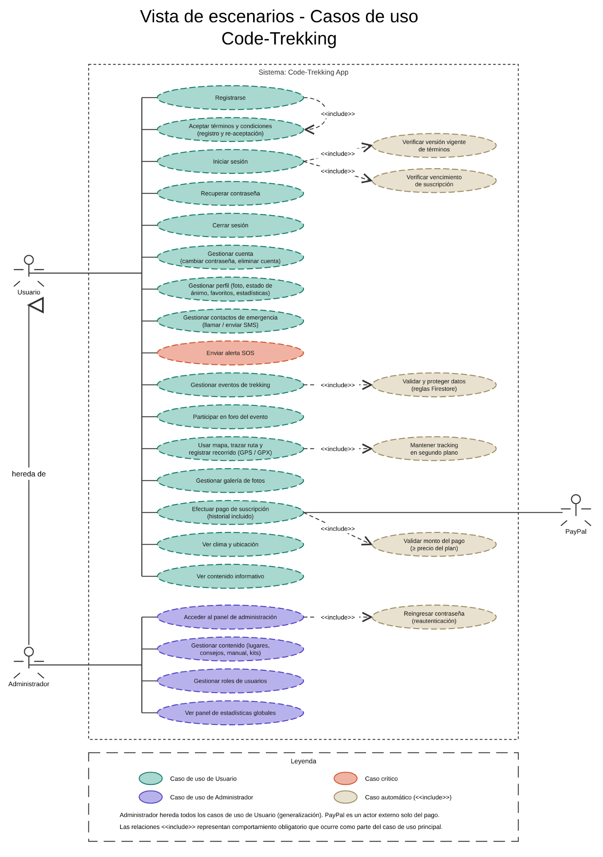

3.2 Clases
El diagrama representa las principales estructuras de datos de Code-Trekking y su relación con los servicios de Angular. La aplicación utiliza Firebase Firestore como backend, mediante una base de datos NoSQL documental, por lo que el diagrama muestra interfaces de TypeScript en lugar de clases tradicionales de programación orientada a objetos.
Los aspectos más importantes son:
1. Interfaces de datos: Las estructuras se representan con el estereotipo «interface», ya que corresponden a interfaces definidas en TypeScript y no a clases con comportamiento propio.
2. Sistema Code-Trekking: Agrupa las principales operaciones de la aplicación, como registrar usuarios, iniciar sesión, aceptar términos, crear o unirse a eventos, registrar rutas GPS, exportar archivos GPX, gestionar suscripciones, enviar alertas SOS y consultar el clima.
3. Relaciones entre datos: El diagrama establece las siguientes relaciones:
- Un usuario puede tener hasta 3 contactos de emergencia, un registro de estadísticas y una suscripción como máximo.
- Una suscripción puede tener múltiples registros de pago.
- Un evento puede tener múltiples participantes y mensajes del foro.
- Varios eventos pueden compartir un mismo lugar.
- Un registro de tracking puede contener múltiples puntos de ruta.
4. Relaciones de composición: Representan elementos que dependen directamente de otro. Por ejemplo, los mensajes del foro pertenecen a un evento y los contactos de emergencia pertenecen a un usuario.
5. Tracking GPS: Las interfaces EstadoTracking y PuntoRuta son una excepción, ya que no se almacenan en Firestore. Se mantienen temporalmente en memoria mientras el usuario registra su recorrido y posteriormente se exportan mediante un archivo GPX.
Interfaz | Definida en | Servicio Angular relacionado
Evento, Lugar, Participante, MensajeForo | core/models/evento.model.ts | evento.service.ts
Consejo | core/models/evento.model.ts | consejo.service.ts
ManualPaso | core/models/evento.model.ts | manual.service.ts
KitPrimerosAuxilios | core/models/evento.model.ts | kit-primeros-auxilios.service.ts
KitSupervivencia | core/models/evento.model.ts | kit-supervivencia.service.ts
UserData, ContactoEmergencia, EstadisticasUsuario | auth.service.ts | auth.service.ts, session.service.ts
SuscripcionData, RegistroPago | auth.service.ts | auth.service.ts (pagos y suscripción)
FotoGaleria | galeria-fotos.service.ts | galeria-fotos.service.ts, foto.service.ts
EstadoTracking, PuntoRuta | tracking.service.ts | tracking.service.ts (en memoria, exportación GPX)

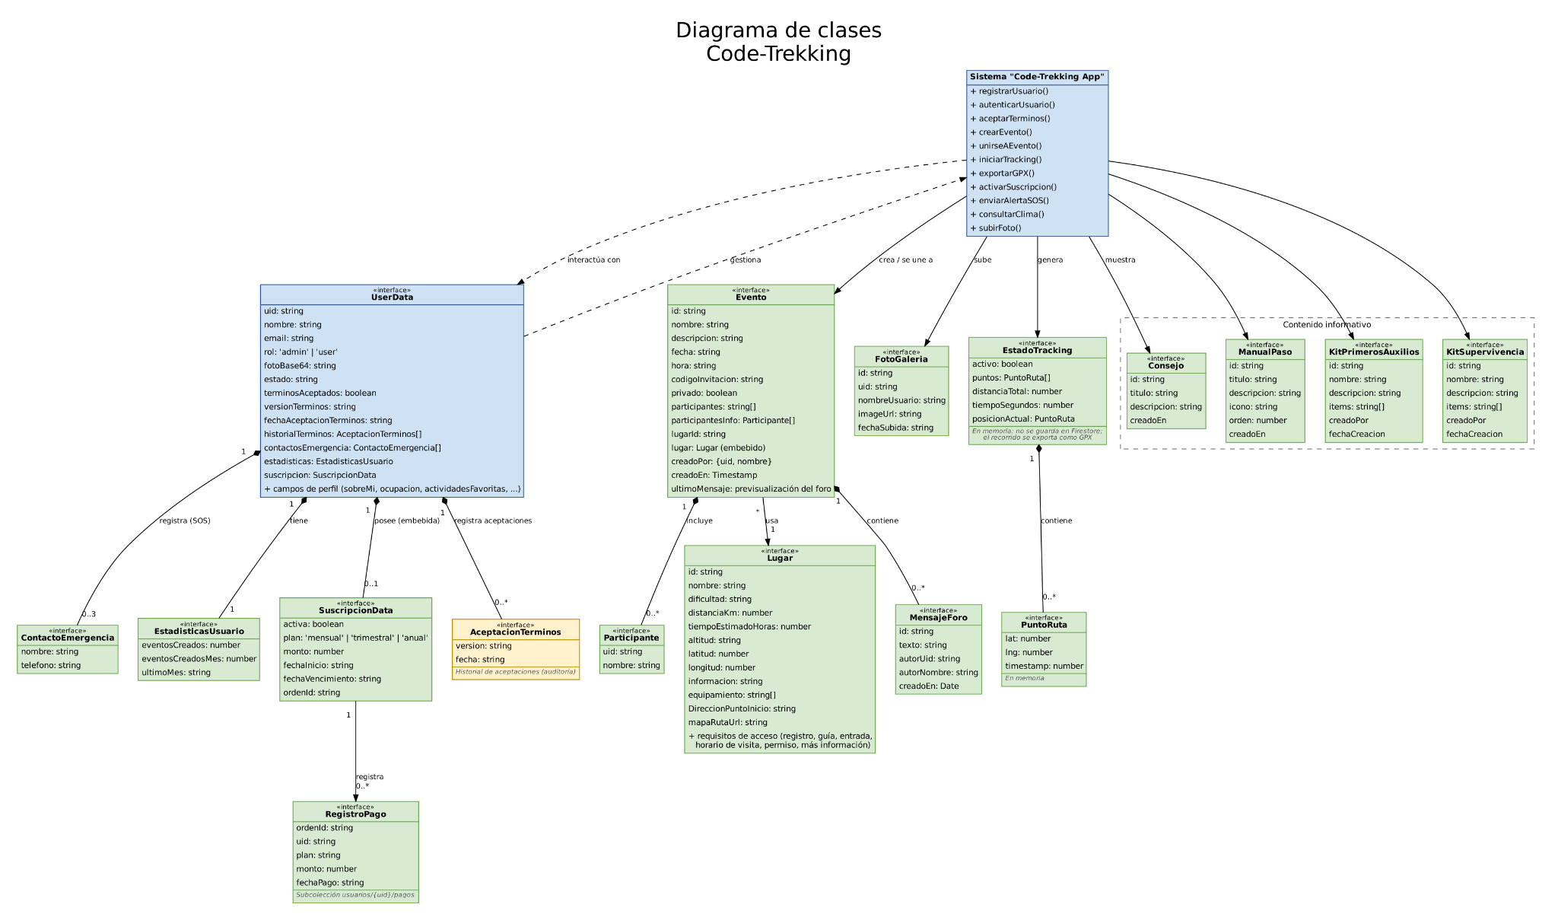

3.3 Secuencia de la Funcionalidad Principal
Se documenta como funcionalidad principal el flujo de activación de la alerta SOS (HU-55, HU-56 y HU-57), por corresponder al componente de seguridad central del proyecto, de acuerdo con lo descrito en el Caso de Proyecto de Título. El diagrama de secuencia muestra la interacción entre el Usuario, la aplicación (tabs.page.ts), Firestore, el plugin Geolocation de Capacitor y la aplicación de mensajes del dispositivo (SMS o WhatsApp). Los pasos principales del flujo son:
- El Usuario presiona el botón SOS en la aplicación.
- La aplicación lee los datos del usuario en Firestore para obtener sus contactos de emergencia.
- Si no tiene contactos registrados, la aplicación muestra una alerta y le ofrece ir a Configuración para registrarlos (HU-56).
- Si tiene contactos registrados, la aplicación solicita al Usuario que confirme el envío de la alerta.
- Al confirmar, la aplicación obtiene la ubicación actual mediante el plugin Geolocation de Capacitor (HU-57).
- La aplicación toma el evento activo de la lista de eventos del usuario ya cargada, sin una nueva consulta a Firestore.
- La aplicación construye el mensaje de emergencia con el nombre de la persona, el evento activo (si corresponde), la fecha, la hora, las coordenadas y un enlace de Google Maps.
- El Usuario elige el canal de envío: SMS o WhatsApp.
- La aplicación abre la aplicación de mensajes correspondiente con el texto prellenado.
- El Usuario presiona Enviar para que el mensaje llegue a su contacto de emergencia.
Además, se incluye un diagrama de secuencia general que resume las interacciones del resto del sistema: registro, inicio de sesión con verificación de términos, perfil, eventos, tracking GPS, pago de suscripción, galería, administración y cierre de sesión.

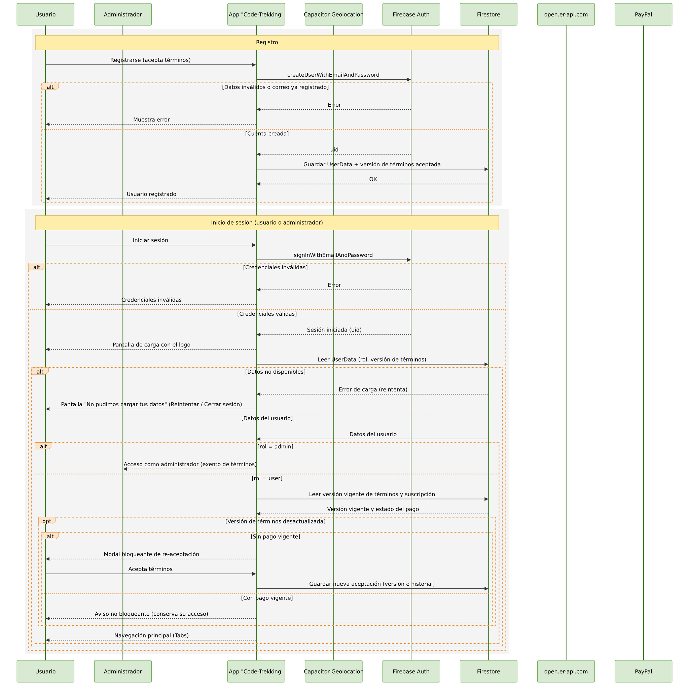

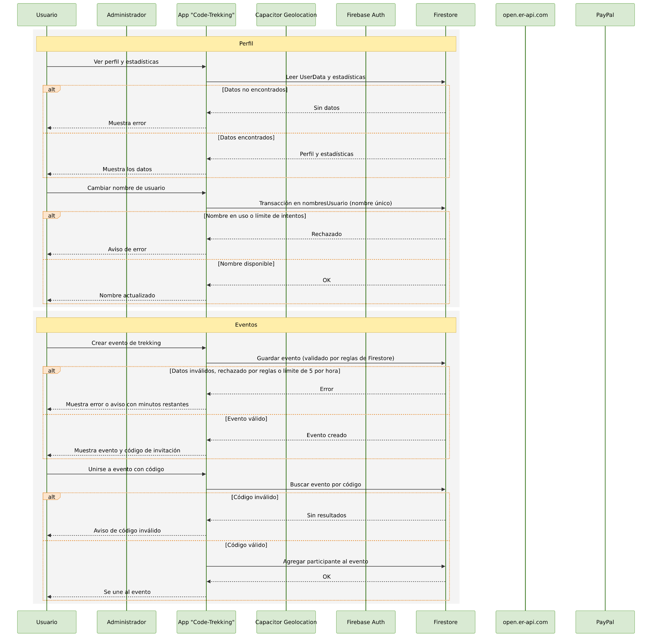
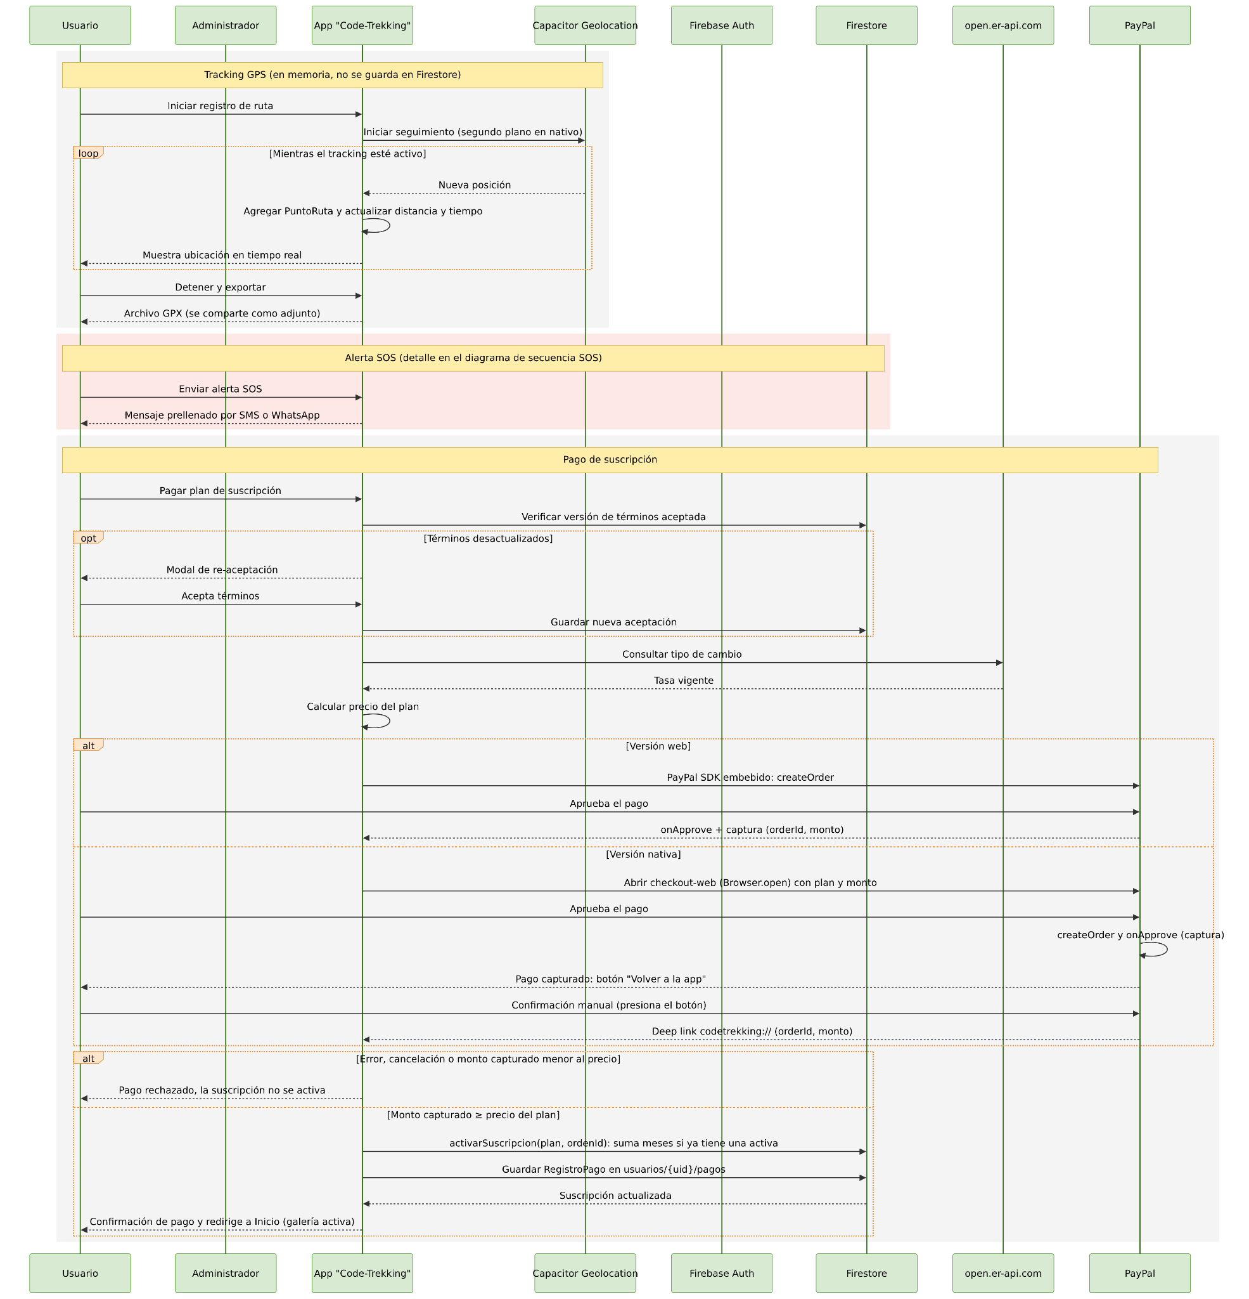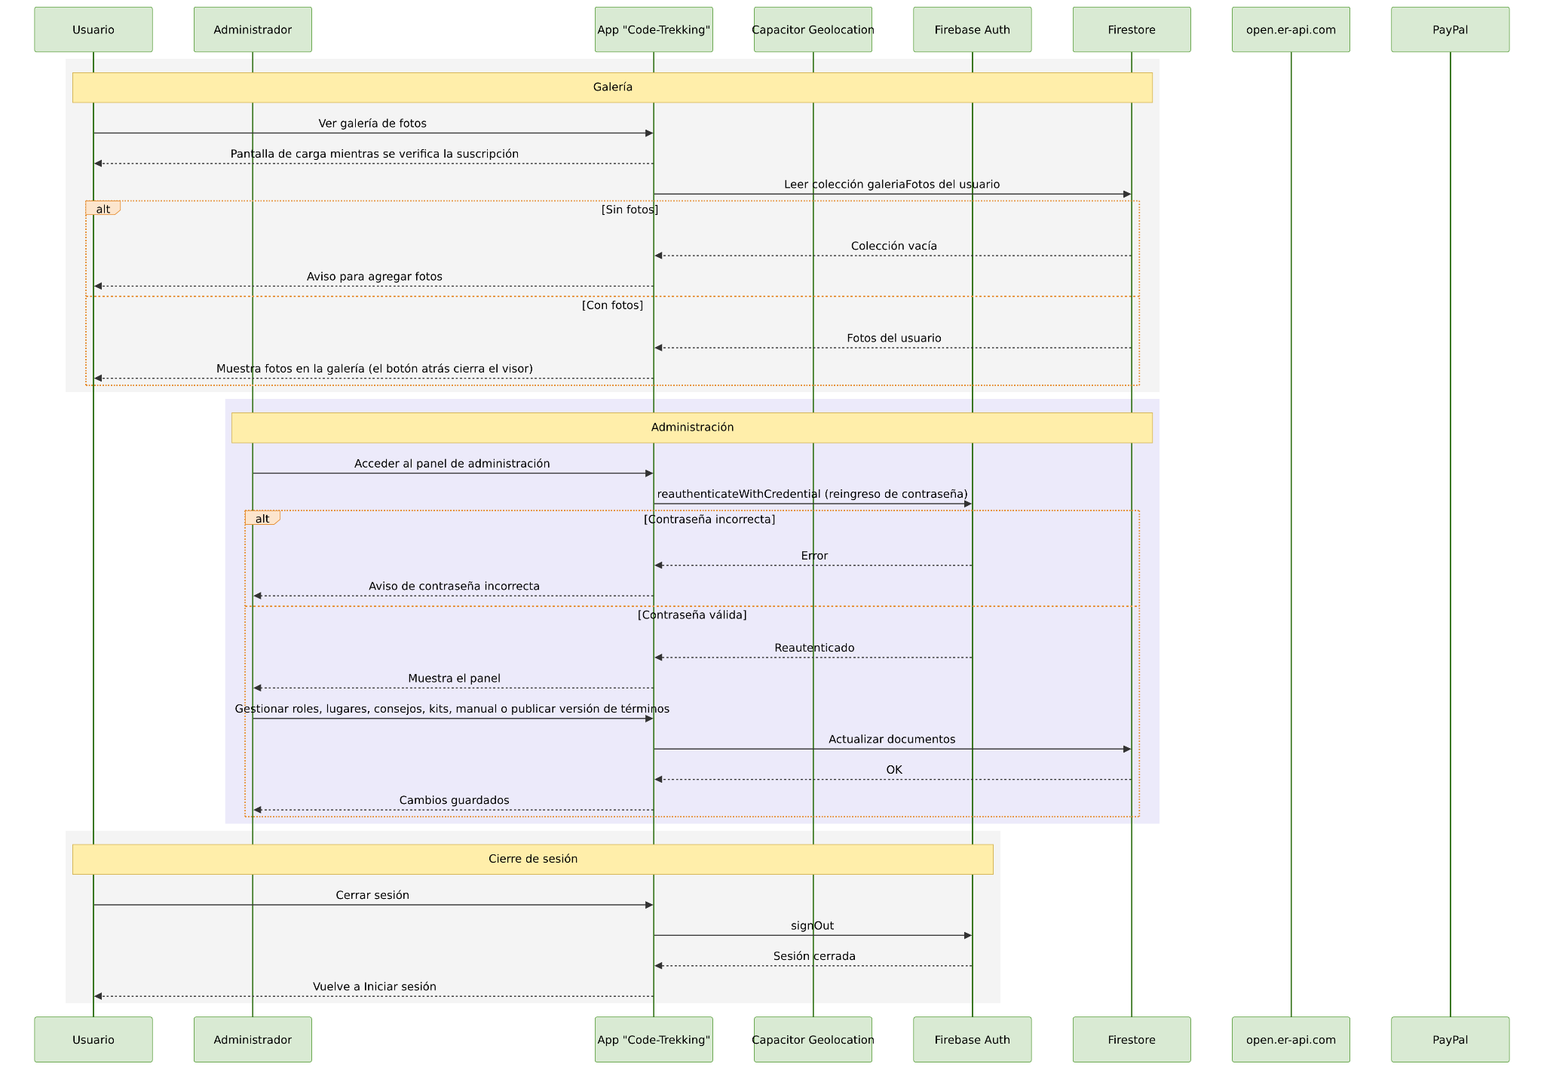

4. Diseño de contenedores Docker

El proyecto Code-Trekking no utiliza Docker para su ejecución ni despliegue. La aplicación está desarrollada con Ionic y Angular, empaquetada mediante Capacitor para dispositivos Android, mientras que los servicios de backend y almacenamiento son proporcionados por Firebase. Por esta razón, no se implementaron contenedores Docker ni archivos Dockerfile dentro del proyecto. La generación del ejecutable Android se realiza mediante GitHub Actions.

5. Diseño de la generación del Ejecutable (APK) y Puesta en Marcha del Sistema
A diferencia de un despliegue basado en contenedores Docker, Code-Trekking es una aplicación móvil híbrida donde la lógica de datos se apoya en Firebase, por lo que la generación del ejecutable se automatiza mediante un pipeline de GitHub Actions que compila y empaqueta la APK de Android.

5.1 APK generada en GitHub Actions
El workflow .github/workflows/build-apk.yml se ejecuta de forma manual (workflow_dispatch) o automáticamente con cada commit a la rama main.
La APK se obtiene ingresando a la pestaña Actions del repositorio en GitHub, seleccionando la ejecución del workflow "Build Android APK" y descargando el artefacto app-debug-apk, que se descomprime para obtener app-debug.apk e instalarse en un dispositivo Android habilitando la instalación de aplicaciones de origen desconocido. Corresponde a una APK de depuración (assembleDebug), pensada para pruebas internas.

5.2 Variables de Entorno
El proyecto centraliza sus credenciales y claves de servicios externos en un archivo .env, excluido del repositorio mediante .gitignore. Al ejecutar npm run config (invocado automáticamente por los scripts start, build y watch), el script scripts/set-env.ts genera src/environments/environment.ts y environment.prod.ts a partir de esas variables. En GitHub Actions, el mismo contenido se entrega mediante el secreto del repositorio ENV_FILE.
Variable | Descripción
FIREBASE_API_KEY | API Key del proyecto Firebase.
FIREBASE_AUTH_DOMAIN | Dominio de autenticación de Firebase Authentication.
FIREBASE_PROJECT_ID | Identificador del proyecto de Firebase.
FIREBASE_STORAGE_BUCKET | Bucket de Firebase Storage. Forma parte de la configuración estándar de Firebase; actualmente no se utiliza, ya que las fotos se guardan en Firestore.
FIREBASE_MESSAGING_SENDER_ID | Identificador del remitente de Firebase Cloud Messaging.
FIREBASE_APP_ID | Identificador de la app dentro del proyecto Firebase.
WEATHER_API_KEY | Clave del servicio meteorológico externo (información climática).
ORS_KEY | Clave de OpenRouteService, usada para el trazado de rutas en el mapa.
THUNDERFOREST_KEY | Clave de Thunderforest, usada para las capas de mapa (terreno/topográfico).
PAYPAL_CLIENT_ID | Client ID de la cuenta de comercio de PayPal, usado por el SDK de pagos.
PAYPAL_CURRENCY | Moneda del cobro en PayPal (por defecto USD).
PAYPAL_CHECKOUT_URL | URL del checkout-web publicado en Firebase Hosting, usado en el pago nativo.
APP_URL_SCHEME | Esquema de deep link de la app (por defecto codetrekking), usado para el retorno desde PayPal en Android/iOS.

5.3 Cómo Levantar el Sistema

Los siguientes pasos corresponden a los indicados en el README.md del repositorio de documentación del proyecto: https://github.com/IsmaelH3030/Documentacion__ProyectoAPT_Code-Trekking.git. El código fuente de la aplicación se encuentra en un repositorio distinto (https://github.com/DaniloGCh/code-trekking), que se clona en el paso 4.3.1. Para ejecutar el proyecto Code-Trekking de forma local, es necesario contar con Node.js, npm, Angular CLI e Ionic CLI instalados, además de una copia del repositorio de código y las credenciales requeridas por los servicios externos utilizados por la aplicación.

5.3.1 Clonar el repositorio

Ejecutar los siguientes comandos en una terminal para descargar el proyecto e ingresar a su carpeta:

git clone https://github.com/DaniloGCh/code-trekking.git

cd code-trekking

5.3.2 Instalar las dependencias

Instalar las herramientas de Angular e Ionic, junto con las dependencias necesarias para ejecutar el proyecto:

npm install -g @angular/cli @ionic/cli

npm install

5.3.3 Configurar las variables de entorno

Por motivos de seguridad, las credenciales no se encuentran publicadas en el repositorio. Para configurar los servicios utilizados por la aplicación, se debe solicitar al administrador o dueño del proyecto el contenido del archivo .env.

Luego, crear el archivo .env en la raíz del proyecto, al mismo nivel que package.json, pegar el contenido proporcionado y guardar los cambios.

5.3.4 Preparar y ejecutar la aplicación

Ejecutar el siguiente comando en la terminal para generar los archivos de configuración e iniciar el servidor de desarrollo:

npm start

Este comando ejecuta primero npm run config, que genera los archivos src/environments/environment.ts y environment.prod.ts a partir del archivo .env, y luego inicia el servidor de desarrollo. Las dependencias dotenv y @ionic/pwa-elements ya están declaradas en package.json, por lo que se instalan con npm install (paso 4.3.2).

Una vez iniciado el servidor, abrir la dirección local que indique la terminal para acceder a la aplicación desde el navegador.

Para el pago en la versión nativa, la página checkout-web debe estar publicada en Firebase Hosting, en la URL indicada en la variable PAYPAL_CHECKOUT_URL.
5.3.5 Instalar la aplicación en Android
Para instalar la aplicación en un dispositivo Android, descargar la APK desde GitHub Actions según el procedimiento descrito en la sección 4.1.

5.4 Estructura de Carpetas del Proyecto
La siguiente estructura resume la organización del proyecto y de su código fuente, de utilidad para ubicar cada componente descrito en este documento:
code-trekking/
├── .github/workflows/ (build-apk.yml)
├── checkout-web/ (página de pago publicada en Firebase Hosting)
├── scripts/ (set-env.ts)
└── src/
├── environments/ (environment.ts, environment.prod.ts — generados)
└── app/
├── pages/
│ ├── auth/ (login, register)
│ ├── users/ (home, profile, settings, eventos,
│ │ crear-evento, evento-detalle, foro,
│ │ lista-foros, mapa, galeria, pagos)
│ ├── admin/ (dashboard)
│ └── error/ (not-found, error-page)
├── tabs/ (shell de navegación y botón SOS)
├── components/ (manual-supervivencia, terminos-modal)
├── guards/ (auth.guard, no-auth.guard, admin.guard)
└── core/
├── services/ (auth, session, security, sos, terminos, time,
│ tracking, weather, weather-global, lugar,
│ evento, consejo, manual, kit-primeros-auxilios,
│ kit-supervivencia, galeria-fotos, foto,
│ tipo-cambio, terminos-control,
│ back-button, conexion)
├── models/ (evento.model.ts)
├── interceptors/ (auth.interceptor)
├── utils/ (error-utils.ts, firestore-utils.ts)
└── global-error-handler.ts

6. Conclusión
Este documento presenta la arquitectura híbrida desarrollada para Code-Trekking (basada en Ionic, Angular, Capacitor y Firebase), junto con el modelo de datos de Firestore obtenido directamente del código fuente. Además, detalla las medidas de seguridad implementadas, sus limitaciones, y los flujos clave del sistema a través de diagramas de arquitectura, componentes, interacción, casos de uso, clases y secuencia. Por último, describe el proceso de compilación y despliegue automatizado mediante GitHub Actions.
Todo el diseño se encuentra alineado con la planificación del proyecto (Product Backlog, Sprint Backlog y Sprint Planning) y el Manual Técnico de Despliegue, consolidándose como la guía de referencia para el mantenimiento y la evolución de la plataforma.

